Л А Б О Р А Т О Р Н А Я Р А Б О Т А 13
измерение активного сопротивЛения
проводников способом амперметра-вольтметра и при помощи моста постоянного тока
1 ЦЕЛЬ РАБОТЫ
1 Изучение методики определения сопротивления проводников способом амперметра и вольтметра используя технический метод с точным определением тока или напряжения.
2 Изучение методики определения сопротивления проводников при помощи моста постоянного тока.
3 Определение удельного сопротивления проводников.
2 БИБЛИОГРАФИЯ
1 Сивухин Д.В. Термодинамика и молекулярная физика: Учеб. Пособие для вузов. - 3 -е изд., испр. и доп. - М.: Наука. Гл. Ред. физ. - мат. лит., 1990. - 592 с. - (Общий курс физики; Т.2).
2 Савельев И.В. Курс физики: Учеб. пособие для студентов втузов. - М.: Наука, 1978. - Т.2.: Электричество и магнетизм. Волны Оптика. - 480 с.
3 Трофимова Т.И. Курс физики: Учеб. пособие для вузов. - 2-е изд., перераб и доп. - М.: Высш. шк., 1990. - 478 с.
4 Детлаф А.А., Яворский Б.М. Курс физики: Учеб. пособие для втузов. - М.: Высш. шк., 1989. - 608 с.
5 Курс физики: Практикум / И.Л. Бабич, Ю.И. Гриценко, А.В. Мартынюк и др.; Под ред. Д.А. Городецкого -К.: Вища шк., 1992.-399 с.: ил.
6 Физический практикум/А.Г.Белянкин и др.; Под ред. проф. В.И. Ивероновой - М.: Государственное издательство физико-математической литературы, 1962.-956 с.
7 Прибор для измерения удельного сопротивления резистивного провода FPM-01/ Ном. Док. 0971 - 0085 - 02. Секция конструкционной документации Отдела Электроники. 53-111 Вроцлав, Польша, ул. Сленжна 110/128, 1971 г.
3 ОПИСАНИЕ прибора FPM-01 и МЕТОДИКА ПРОВЕДЕНИЯ ЭКСПЕРИМЕНТА
3.1 Методика измерения сопротивления на приборе FPM-01
Измерение удельного сопротивления с помощью амперметра и вольтметра в приборе FPM-01 осуществляется на основе точного измерения тока или напряжения.
1 Рассмотрим схему и методику измерения активного сопротивления по техническому методу с точным измерением тока (рисунок 1).
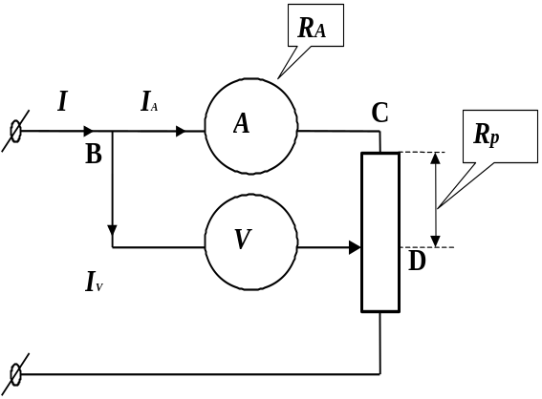
Рисунок 1
Если  - сопротивление амперметра, 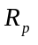 - сопротивление участка резистора СD, то сопротивление  участка BD может быть определено по формуле
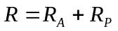.
Отсюда сопротивление участка CD резистора определится из выражения
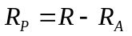. (1)
Так как в данной схеме амперметр показывает точное значение тока, проходящего через резистор, а вольтметр определяет напряжение на участке BD, то для данного участка ток определится из закона Ома
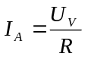.
Отсюда сопротивление равно
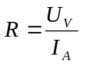. (2)
Подставляя значение сопротивления из уравнения (2) в выражение (1), получим рабочую формулу для определения сопротивления участка резистора CD:
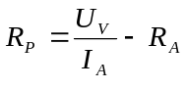. (3)
Удельное сопротивление однородного участка проводника может быть определено из выражения
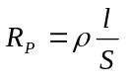. (4)
Рассмотрим схему и методику измерения активного сопротивления по техническому методу с точным измерением напряжения (рисунок 2).
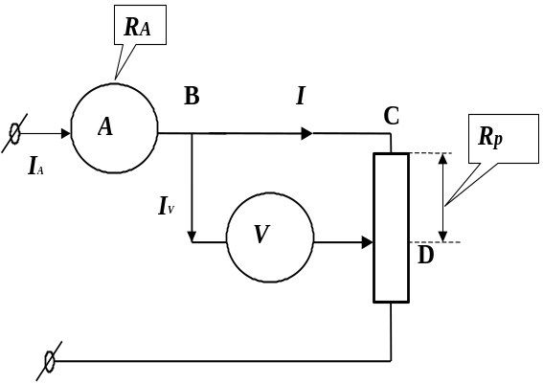
Рисунок 2
Если 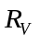 - сопротивление вольтметра, - сопротивление участка резистора СD, то сопротивление участка BD может быть определено по формуле
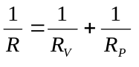.
Отсюда сопротивление участка резистора CD определится из выражения
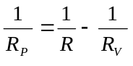. (5)
Так как в данной схеме вольтметр показывает точное значение напряжения на участке BD (сопротивлением подводящих проводов на участке ВС и других участках пренебрегаем), а амперметр определяет ток на этом участке, то для данного участка ток определится из закона Ома
.
Отсюда сопротивление равно
. (6)
Подставляя значение сопротивления из уравнения (6) в выражение (5), получим рабочую формулу для определения сопротивления участка резистора CD:
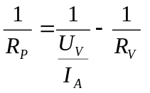.
Отсюда можно определить сопротивление 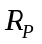 участка резистора CD.
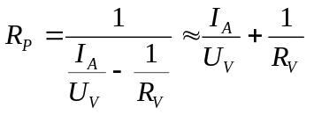. (7)
Удельное сопротивление однородного участка проводника, как и в предыдущем случае, может быть определено из выражения (4).
3.2 Описание прибора FPM-01
Общий вид прибора FPM-01 представлен на рисунке 3. Основание 1 оснащено регулировочными винтами, которые позволяют произвести выравнивание положение прибора. К основанию прикреплена колонна 2 с нанесенной метрической шкалой 3. На колонне монтированы два неподвижных кронштейна 4 и один подвижный кронштейн 5, который может передвигаться вдоль колонны и фиксироваться в любом положении. Между верхним и нижним кронштейнами натянут резистивный провод 6, который прикреплен к кубикам 7 с помощью винтов. На подвижном кронштейне нанесена черта, которая облегчает определение длины отрезка измеряемого резистивного проводника. Нижний, верхний и центральный контакты резистивного проводника подведены при помощи проводников низкого сопротивления к измерительной части прибора.
3.3 функциональное назначение манипуляционных элементов прибора FPM-01
Клавиша W1 - (сеть) - включение прибора в сеть переменного напряжения 220В. Нажатие клавиши в сеть вызывает включение напряжения питания. Визуально при включении загорается неоновая лампочка.
Клавиша W3 - (мостик) - переключатель вида работ. При отжатии клавиши прибор обеспечивает работу с мостиком постоянного тока.
При нажатии клавиши прибор позволяет произвести измерение активного сопротивления проводника по техническому методу.
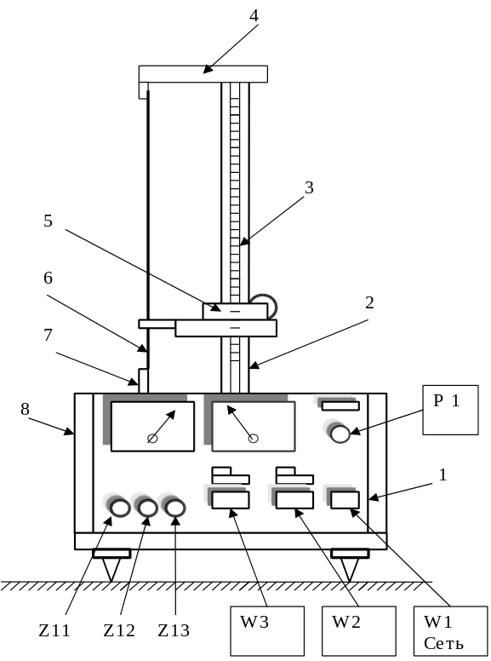
Рисунок 3
Клавиша W2 - переключатель режимов технического метода измерения сопротивления: при отжании клавиши - точное измерение тока, при нажатии клавиши - точное измерение напряжения.
Рукоятка P1 - регулировка тока - потенциометр регулировки тока.
Z11, Z12, Z13 - лабораторные зажимы для подключения моста постоянного тока.
Z17 - зажим для подключения заземления.
4 ПОРЯДОК ВЫПОЛНЕНИЯ РАБОТЫ ПРИ ИЗМЕРЕНИИ СОПРОТИВЛЕНИЯ ПО ТЕХНИЧЕСКОМУ МЕТОДУ
4.1 Точное измерение тока
Нажмите клавишу W3 переключателя вида работ. (В нажатом положении клавиши W3 измерение сопротивления производится по техническому методу).
Отожмите клавишу W2 переключателя режимов технического метода измерения сопротивления. (В отжатом положении измерение производится при точном определении тока, рисунок 1).
Включите прибор в сеть переменного напряжения 220 В тумблером W1 (сеть).
Установите при помощи потенциометра регулировки тока P1 такое значение тока, чтобы вольтметр показывал примерно 2/3 измерительного диапазона.
Запишите показания амперметра и вольтметра в таблицу 1.
Определите при помощи микрометра диаметр исследуемого провода в пяти точках. Рассчитайте средний диаметр провода. Результаты расчета занесите в таблицу 1.
Найдите длину исследуемого провода по шкале на колонне. Результаты измерения длины занесите в таблицу 1.
Запишите в таблицу величины внутреннего сопротивления амперметра и вольтметра.
Рассчитайте по формулам (3) и (4) сопротивление и удельное сопротивление измеряемого провода. Результаты расчета запишите в таблицу 1.
Измените длину исследуемого проводника на 2-3 см и повторите измерения и расчеты. Результаты измерений запишите в таблицу 1.
Рассчитайте абсолютную и относительную погрешности сопротивления и удельного сопротивления исследуемого проводника методом средних значений и вероятностным методом при заданной надежности (по указанию преподавателя).
Окончательный результат запишите в виде:
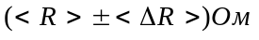, 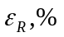.; 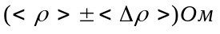, 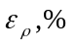.
4.2 Точное измерение напряжения
Нажмите клавишу W3 переключателя вида работ. (В нажатом положении клавиши W3 измерение сопротивления производится по техническому методу).
Нажмите клавишу W2 переключателя режимов технического метода измерения сопротивления. (В нажатом положении измерение производится при точном определении напряжения, рисунок 2).
Включите прибор в сеть переменного напряжения 220 В тумблером W1 (сеть).
Установите при помощи потенциометра регулировки тока P1 такое значение тока, чтобы вольтметр показывал примерно 2/3 измерительного диапазона.
Запишите показания амперметра и вольтметра в таблицу 1.
Определите диаметр и длину исследуемого провода при помощи микрометра и шкалы на колонне. Результаты измерения длины запишите в таблицу 1.
Запишите в таблицу величины внутреннего сопротивления амперметра и вольтметра.
Рассчитайте по формулам (3) и (4) сопротивление и удельное сопротивление измеряемого провода. Результаты расчета запишите в таблицу 1.
Измените длину исследуемого проводника на 2-3 см и повторите измерения и расчеты. Результаты измерений запишите в таблицу 1.
Рассчитайте абсолютную и относительную погрешности сопротивления и удельного сопротивления исследуемого проводника методом средних значений и вероятностным методом при заданной надежности (по указанию преподавателя).
Окончательный результат запишите в виде:
, .; , .
4.3 Измерение сопротивления при помощи моста постоянного тока
Отожмите клавишу W3 переключателя вида работ. (В отжатом положении клавиши W3 измерение сопротивления производится при помощи моста постоянного тока).
Подключите мост постоянного тока к зажимам Z11, Z12.
Передвиньте подвижный кронштейн на расстояние, примерно равное 0,7 длины провода по отношению к основанию.
Включите мост постоянного тока (порядок включения и работа с мостом постоянного тока приведены в отдельной инструкции). Измерьте сопротивление исследуемого проводника. Результаты измерения запишите в таблицу 3.
Определите диаметр и длину исследуемого провода при помощи микрометра и шкалы на колонне. Результаты измерения длины запишите в таблицу 3.
Рассчитайте по формуле (4) удельное сопротивление измеряемого провода. Результаты расчета запишите в таблицу 3.
Измените длину исследуемого проводника на 2-3 см и повторите измерения и расчеты. Результаты измерений запишите в таблицу 3.
Рассчитайте абсолютную и относительную погрешности сопротивления и удельного сопротивления исследуемого проводника методом средних значений и вероятностным методом при заданной надежности (по указанию преподавателя).
Окончательный результат запишите в виде:
, .; , .
Сделайте краткие выводы по работе
5 КОНТРОЛЬНЫЕ ВОПРОСЫ
1 Запишите закон Ома и Джоуля - Ленца в интегральной и дифференциальной формах. Поясните смысл величин, входящих в эти законы..
2 Объясните методику измерения сопротивления проводников по техническому методу.
3 Объясните методику измерения сопротивления проводников мостовым методом. Выведите соотношение для определения сопротивления с помощью моста постоянного тока..
4 Поясните температурную зависимость сопротивления металлов, полупроводников и электролитов.
5 Объясните смысл явления сверхпроводимости. Поясните сущность высокотемпературной сверхпроводимости.

Точное измерение тока Таблица 1
Внутреннее сопротивление миллиамперметра - Ом
Внутреннее сопротивление вольтметра - Ом
№  п/п | I, А | U, В | d, м | l, м | R, Ом | ,  Ом⋅м
1 | 2 | 3 | 4 | 5 | 6 | 7
1
2
3
4
5

Точное измерение напряжения Таблица 2
Внутреннее сопротивление миллиамперметра - Ом
Внутреннее сопротивление вольтметра - Ом
№  п/п | I, А | U, В | d, м | L, м | R, Ом | ,  Ом⋅м
1 | 2 | 3 | 4 | 5 | 6 | 7
1
2
3
4
5

Измерение сопротивления проводника Таблица 3
с помощью моста постоянного тока
№  п/п | d, м | l, м | R, Ом | , Ом⋅м
1 | 2 | 3 | 4 | 5
1
2
3
4
5
* * *

